التهاب الكبد الفيروسي وما هي انواعه؟
يتسبب التهاب الكبد الفيروسي في عدد كبير من الوفيات سنويا على نطاق العالم اجمع. ففي عام 2013 ادرج في المرتبة السابعة لاسباب الوفاة، حيث ادى لاكثر من 4.1 مليون حالة وفاة في السنة من جراء الاصابة بالمرض الحاد او باحد مضاعفات المرض المزمنة وهي تليف الكبد وسرطان الكبد.
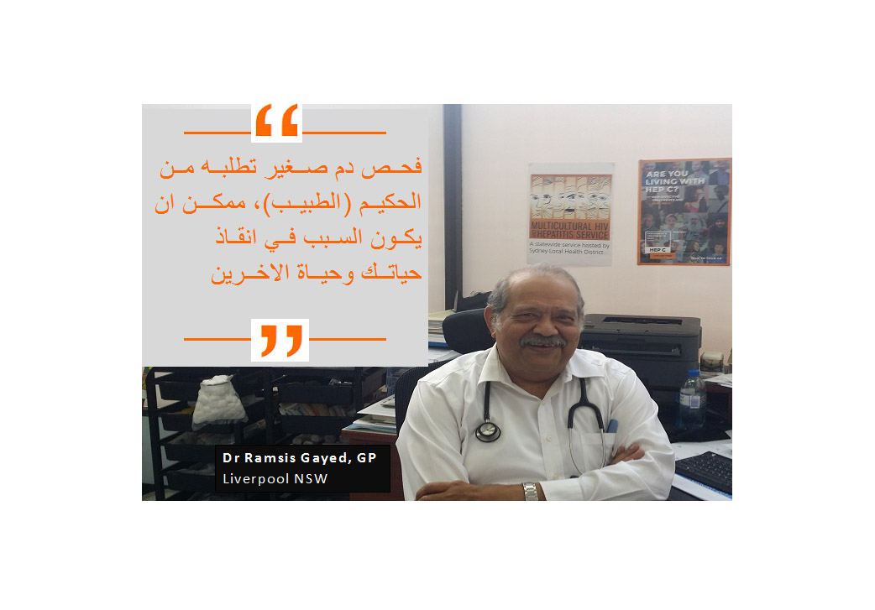
هناك مسببات كثيرة للاصابة بما يسمى بمرض الهيباتايتس اي التهاب خلايا الكبد منها تعاطي الكحول بكميات كبيرة او بطريقة مزمنة العديد من الادوية والمواد الكيميائية او الاصابة بانواع معينة من الفيروسات المختلفة. فهناك فيروسات كثيرة تختلف عن بعضها البعض لكن الشئ المشترك بينها هو انها تصيب الانسان و تؤثر على الكبد ومنها فيروس التهاب الكبد أ و بي وسي..
ينتشر التهاب الكبد أ كثيرا في منطقة الشرق الاوسط نتيجة سوء الصرف الصحي، اذ ان هذا الفيروس ينتقل عن طريق الاطعمة والمياه الملوثة به. ولايعتبر مشكلة كبيرة في استراليا . يصبح الانسان مريضا لمدة 1-3 اسابيع ويتخلص الجسم من الفيروس بشكل طبيعي بدون الحاجة الى العلاج ويصبح لدى المصاب مناعة دائمة من الفيروس أ. يوجد تطعيم ضد التهاب الكبد أ، ويعطى للاشخاص الذين يسافرون الى البلدان الفقيرة والنامية التي ينتشر فيها التهاب الكبد أ.

اما التهاب الكبد بي فانه ينتقل عن طريق سوائل الجسم مثل الدم،المني وسوائل المهبل وبحسب منظمة الصحة العالمية، فان هناك مايقرب من 240 مليون شخص مصاب بفيروس التهاب الكبد بي في العالم.
قد ينتقل التهاب الكبد بي من طفل الى اخر عن طريق الجروح المفتوحة وكلما كان عمر الشخص اصغر عند الاصابة بالتهاب الكبد بي، كلما زاد خطر تطور المرض الى تلف الكبد او سرطان الكبد حين يصبح المصاب بالغا. وينتقل ايضا من الام المصابة الى الطفل اثناء الولادة، بالاخص في الدول النامية. في استراليا يتم تطعيم الطفل ضد التهاب الكبد بي بعد اثنا عشر ساعة من ولادته ويجرى التطعيم ايضا للعاملين في المجالات الطبية. ولكن المناعة المكتسبة من التطعيم ليست على مدى الحياة، فالانسان يحتاج الى اخذ جرعات منشطة لكي يكون محصنا من المرض.

يتمكن معظم البالغين المصابين بالفيروس من التخلص منه خلال ستة اشهر ويصبح لديهم مناعة ضد الفيروس فلا يصيبهم مرة اخرى ولن يسببوا العدوى للاخرين ويدعى هذا بالتهاب الكبد بي الحاد. اما اذا طالت مدة الاصابة لاكثر من ستة اشهر فان المرض سيتطور الى التهاب الكبد بي المزمن. والطرق الشائعة التي يصابون بها بالفيروس هي عند عدم استعمال الواقي المطاطي اثناء ممارسة الجنس مع شخص مصاب بالتهاب الكبد بي أوعند المشاركة بادوات حقن المخدرات او منشطات العضلات . ويمكن ان ينتقل ايضا عن طريق المشاركة باستعمال الادوات الشخصية التي قد يكون عليها دم شخص مصاب بالفيروس مثل امواس الحلاقة او فرش الاسنان، او عن طريق الاجراءات الجراحية او عمليات الاسنان او الحقن في البلدان التي لايتم تعقيم الادوات الجراحية فيها بصورة صحيحة وجدير بالذكر ان جميع هذه الاجراءات معقمة وآمنة في استراليا. كما يمكن لفيروس التهاب الكبد بي ان ينتقل عن طريق عمليات نقل الدم في البلدان التي لايتم فحص التهاب الكبد بي للدم المنقول. اما في استراليا فان عمليات نقل الدم آمنة بعد عام 1990. تؤدي ممارسات الطب التقليدي والتي قد تتضمن الوخز بالابر او استعمال ادوات الوشم الغير معقمة بصورة صحيحة ايضا الى انتقال فيروس التهاب الكبد بي.
اما التهاب الكبد سي فانه ينتقل عن طريق الدم، عندما يدخل دم شخص مصاب بفيروس التهاب الكبد سي مجرى دم شخص اخر.وبحسب منظمة الصحة العالمية، فان هناك ما بين 130 -150 مليون شخص مصاب بالتهاب الكبد سي في العالم. ولسوء الحظ، لايتوفرتطعيم ضد التهاب الكبد سي في الوقت الحاضر ولكن تتوفر علاجات جديدة وفعالة وسهلة الاستعمال وذات اعراض جانبية قليلة وهي قادرة على شفاء 90-95% من حالات التهاب الكبد سي. كما ان الفترة الزمنية للعلاج اقصر بكثير من العلاجات السابقة، حيث تستغرق 8 -24 اسبوعا.
تتشابه طرق انتقال فيروسات التهاب الكبد سي مع التهاب الكبد بي التي ذكرت سابقا ولكن فقط عندما يوجد اتصال دم بدم. والطريقة الوحيدة لمعرفة اذا كان الشخص مصابا بالتهاب الكبد سي هو فقط باجراء فحص دم خاص يطلبه من الطبيب.
للمزيد من المعلومات حول التهاب الكبد بي وسي باللغة العربية زوروا موقع الخدمة المتعددة الثقافات www.mhahs.org.au لفيروس نقص المناعة البشرية والتهاب الكبد على
Hep NSW وللتحدث مع هيئة التهاب الكبد في ولاية نيو ساوث ويلز اتصل بالرقم 990 803 1800 واذا اردت التحدث باللغة العربية ، اتصل بخدمة الترجمة
على الرقم 450 131 بتكلفة مكالمة محلية.Translating and Interpreting Service (TIS)

